Ejercicio 3 (Se desea desarrollar un algoritmo que permita mostrar la tabla de multiplicar de un número ingresado por el usuario; solo en el caso que el valor del número esté entre 2 y 6.)

Analisis: (numero*multiplicador+n)

Es decir, comenzamos con (numero*multiplicador), (numero*multiplicador+1), (numero*multiplicador+2); sucesivamente hasta llegar a 12.

Diseño:

1. Inicio
2. Pedir un numero entre el 2 y 6
3. Leer numero
4. Especificar condiciones de rango
5. De ser incorrecto se anula, de ser correcto, pedimos el numero desde el cual deseamos multiplicar el número inicial
6. Leer multiplicador
7. Establecemos que el multiplicador seleccionado no saque números mayores al 12 (siendo que es el número máximo por multiplicar)
8. Calcular el numero por el multiplicador seleccionado de manera sucesiva (numero*multiplicador+n), donde n= sucesion
9. Mostrar la tabla de multiplicar
10. Fin

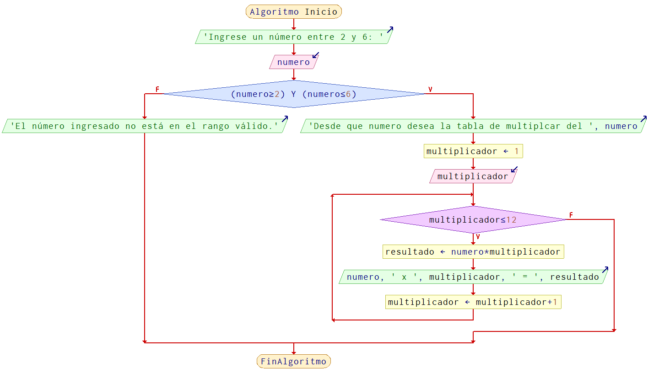

**Por:** Marco Abarca Rodriguez